Personal Portfolio


Personal Info
Name: ก้องกิดากร ช่วยแจ้ง
Name (Eng): Kongkidakorn Chuayjang
ID: 66077114
Role (ตำแหน่งหลัก / ตำแหน่งย่อย): Head Programmer/Sub Designer
Responsibility (อธิบายโดยรวม ถึงงานที่เราทำ ทั้งหน้าที่หลัก และย่อย):
หน้าที่หลัก: ผมเป็น Head Programmer ดูแลโครงสร้างโค้ดของทั้งเกม และเขียนระบบหลักเอง ได้แก่ ระบบออนไลน์ (Mirror + Epic Online Services) การสร้างและหาห้อง ระบบเซฟที่เข้ารหัส ระบบ Match และความยาก 4 ระดับ ลูปการเล่นทั้งด่าน เมนูหลักและล็อบบี้ ร้านค้าและไอเทม ห้องเก็บของ ระบบสติ (Sanity) และเสียงพูดในเกม
หน้าที่ย่อย: แปลงระบบของเพื่อนในทีม (ผี มินิเกม ตัวละคร) ให้เล่นหลายคนได้ ทำเครื่องมือให้ทีมทดสอบง่าย (โหมดออฟไลน์ แผงโกง F1 โหมด Spectate) ตรวจโค้ดทั้งโปรเจกต์ หาสาเหตุและแก้บั๊ก และช่วยทีมเรื่อง Git และการ Build เกม World setting design ช่วยออกแบบ ระบบภายในเกมทั้งหมด
เครื่องมือ: Unity 6.5 (URP), C#, Mirror Networking, Epic Online Services, GitHub

Week 1: 12 – 22 ส.ค. 2026

ระบบเซฟที่เข้ารหัส (AES-256) และ เลือกระบบออนไลน์
- เก็บข้อมูลผู้เล่นเป็น JSON แล้วเข้ารหัส กันคนแก้ไฟล์เซฟ
- เป็นแหล่งข้อมูลเดียวของเกม (SaveManager.Current) ทุกระบบอ่านจากที่เดียว
- ของถาวรมีได้ชนิดละ 1 ชิ้น ระบบบังคับเอง
- ทำหน้า Inspector ให้ทีมกดดู/แก้เซฟได้ตอนทดสอบ
- เลือกใช้ Mirror + Epic Online Services สำหรับเล่นออนไลน์ 1 – 6 คน

ทำไมใช้ EOS + Mirror ร่วมกัน และระบบเสียงสำรอง (Fallback)
- EOS (Epic Online Services) = บริการออนไลน์: สร้าง/ค้นหาห้อง และเชื่อมเครื่องผู้เล่นถึงกันผ่านระบบ P2P/Relay ของ Epic โดยไม่ต้องมีเซิร์ฟเวอร์ของเราเองและไม่ต้องเปิดพอร์ต
- Mirror = ระบบเกมออนไลน์: Server เป็นคนตัดสิน, ซิงก์ค่า (SyncVar/SyncList), ส่งคำสั่ง (Command/Rpc), Spawn วัตถุ และเปลี่ยนฉากพร้อมกันทุกคน — EOS ไม่มีส่วนนี้
- สองระบบต่อกันด้วย EpicOnlineTransport: Mirror ส่งข้อมูลเกมผ่านการเชื่อมต่อของ EOS ถ้าใช้ EOS อย่างเดียว ต้องเขียนระบบซิงก์สถานะเกมทั้งหมดเองจากศูนย์
ทำร่วมกับใคร: ผมทำเองทั้งหมด (100%)

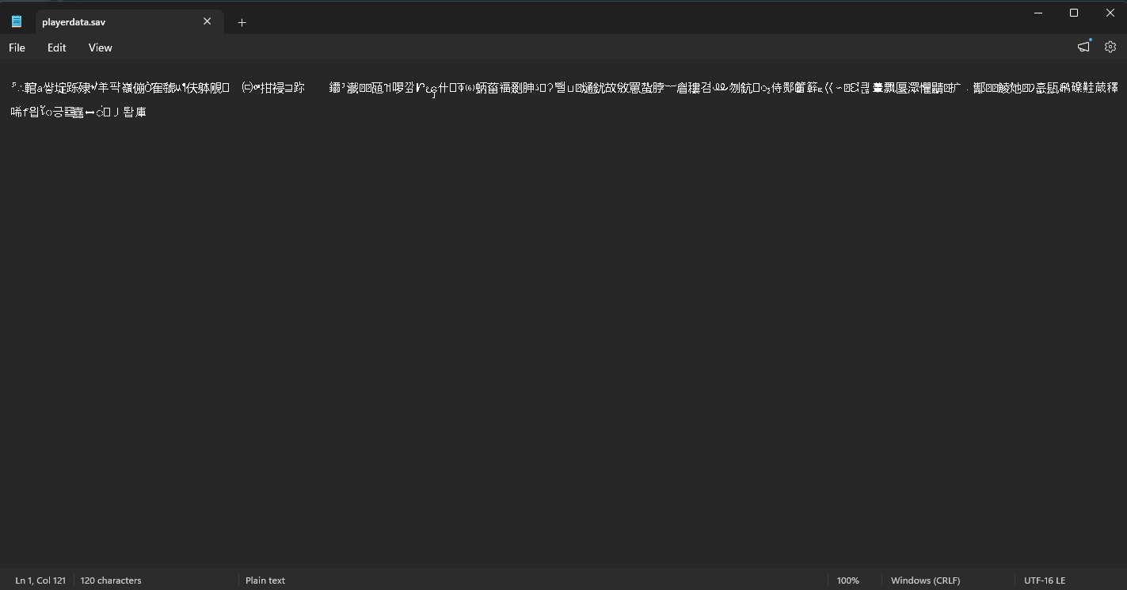 |  | 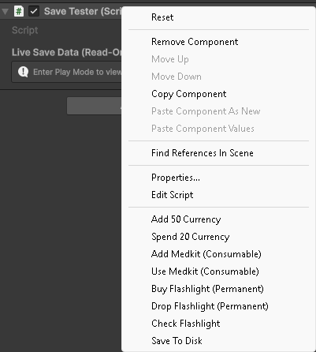
ลิงก์วิดีโอ : โชวระบบเซฟและการเข้ารหัสของระบบเซฟ.mp4
ไฟล์งาน: SaveManager.cs, SaveData.cs, SaveTester.cs, SaveTesterEditor.cs (347 บรรทัด)
Asset ภายนอก / AI: ใช้ AI (Claude) ช่วยเขียนโค้ดและหาสาเหตุบั๊ก

Week 2: 23 ส.ค. – 5 ก.ย. 2026

ระบบสร้างห้องและหาห้อง ผ่าน Epic Online Services
- Host ตั้งค่าห้อง: แผนที่ ความยาก จำนวนผู้เล่น 1 – 6 คน และรหัสผ่าน
- คนหาห้องเห็นข้อมูลครบก่อนกดเข้า (แผนที่ ความยาก ล็อกหรือไม่ กี่คน)
- รหัสห้องไม่ถูกประกาศออกไป — ประกาศแค่ว่า “ห้องนี้ล็อก” แล้วตรวจรหัสจริงหลังเชื่อมต่อ
ทำร่วมกับใคร: ผมทำเองทั้งหมด (100%)

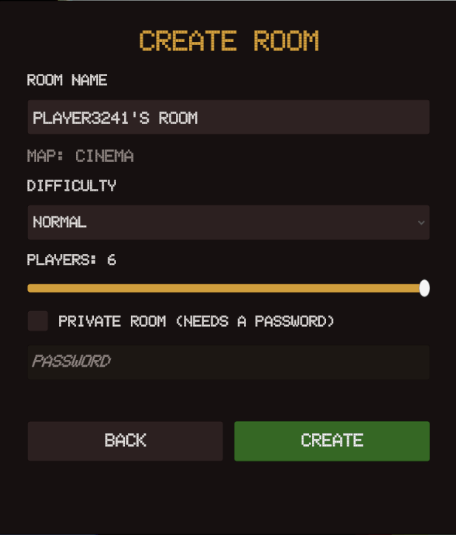 |  | 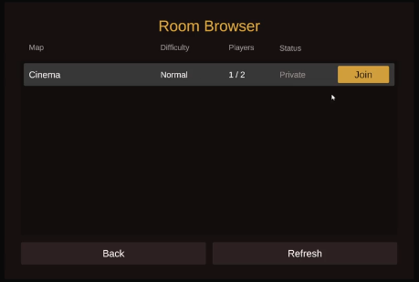
ลิงก์วิดีโอ : โชวระบบออนไลน์ครั้งแรก.mp4
ไฟล์งาน: LobbyController.cs, RoomConfig.cs, LobbyKeys.cs, RoomListEntry.cs, DifficultyLevel.cs (450 บรรทัด)
Asset ภายนอก / AI: ใช้ AI (Claude) ช่วยเขียนโค้ดและหาสาเหตุบั๊ก

Week 3: 6 – 12 ก.ย. 2026

แปลงระบบตัวละครของเพื่อนให้เล่นออนไลน์ได้
- การโต้ตอบ (ประตู คันโยก) ให้ Server ตัดสินที่เดียว ทุกจอเห็นตรงกัน
- เลือด/ความเสียหาย ย้ายไปคิดที่ Server กันการโกง
- คุมได้เฉพาะตัวละครของตัวเอง และคนเข้าห้องทีหลังได้สถานะปัจจุบัน
ทำร่วมกับใคร: โครงเดิม: อติโรจน์ 100% · ส่วนออนไลน์: ผม 100%

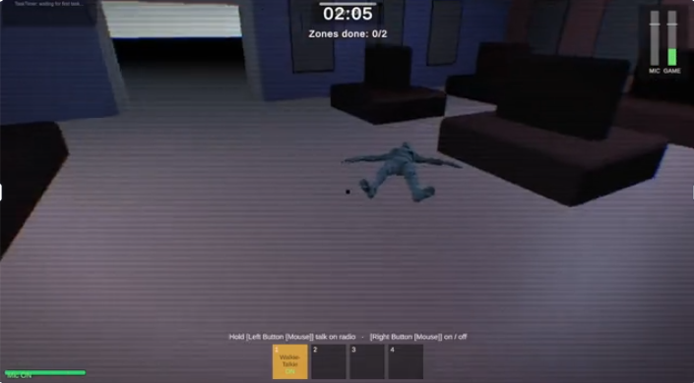
ลิงก์วิดีโอ : อัดคลิปเล่น 2 คน
ไฟล์งาน: PlayerInteractor.cs, InteractableBase.cs, PlayerHealth.cs, HealthBarUI.cs, PlayerMovement.cs, FirstPersonCamera.cs

เครื่องมือให้ทีมทดสอบได้โดยไม่ต้องเปิดห้อง
- ตรวจว่ามี Server ไหม ถ้าไม่มีให้เกมทำงานแบบคนเดียวเอง
- สร้างผู้เล่นสำรองให้ฉากทดสอบ เพื่อนกด Play แล้วเทสได้เลย
- โค้ดชุดเดียวใช้ได้ทั้งออฟไลน์และออนไลน์
ทำร่วมกับใคร: ผมทำเองทั้งหมด (100%)
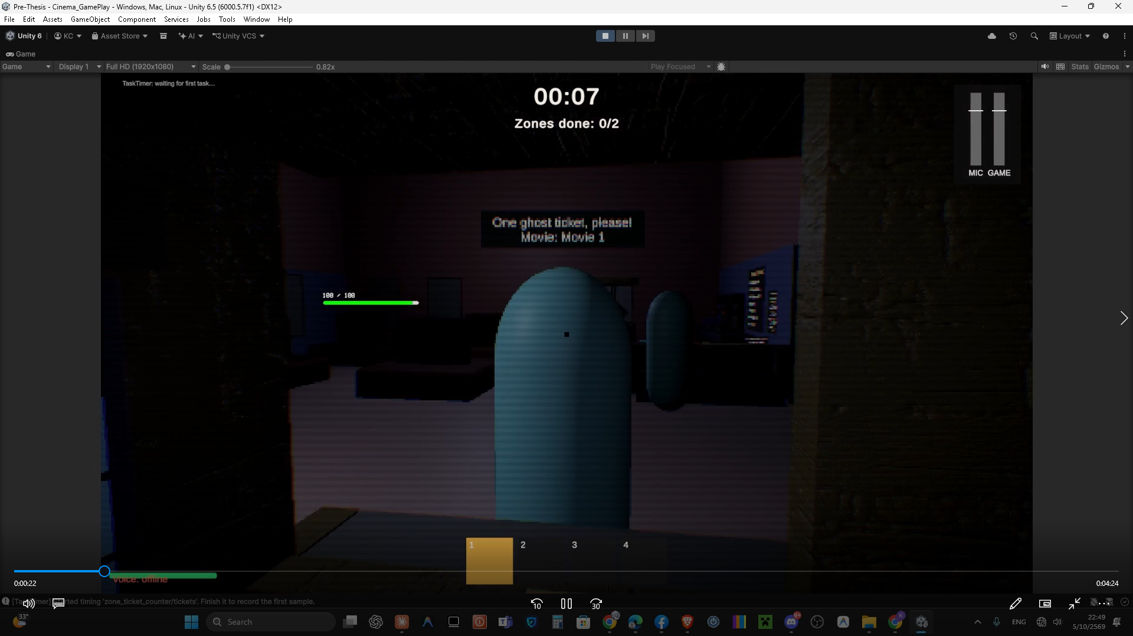
ลิงก์วิดีโอ : Show เล่น Offline.mp4
ไฟล์งาน: NetworkMode.cs, OfflinePlayerSpawner.cs, PersistentObject.cs, NetworkSetupFixer.cs
Asset ภายนอก / AI: ใช้ AI (Claude) ช่วยเขียนโค้ดและหาสาเหตุบั๊ก

Week 4: 13 – 19 ก.ย. 2026

ระบบ Match (MatchDirector) และกติกาจบเกม
- คุมหนึ่งรอบการเล่น: นาฬิกาในเกม 00:00 – 06:00 และเฟส Night / Escape / Overtime / LockedIn
- ทำโซนครบ = ทีมรอด, Task ของแต่ละคน = เงินที่คนนั้นได้
- ทางออก 3 จุด จุดละ 2 คน และจบเกมได้ 3 แบบ
ทำร่วมกับใคร: ผมทำเองทั้งหมด (100%)

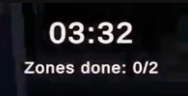 |  | 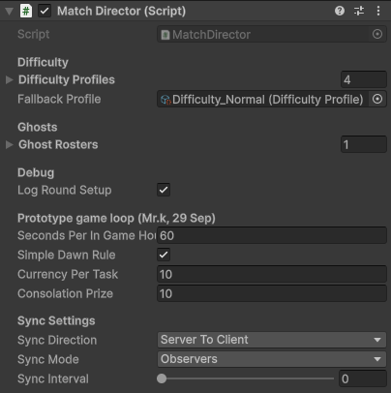
ลิงก์วิดีโอ : Play Test Start to Finish
ไฟล์งาน: MatchDirector.cs, MatchState.cs, MatchPhase.cs, PlayerOutcome.cs, ExitPoint.cs

ระบบความยาก 4 ระดับ (Easy / Normal / Hard / 13 Rules)
- Game Design ปรับค่าเองได้จาก Inspector: จำนวนกฎ งานต่อโซน ความเร็ว Sanity จำนวนผี
- มีคำเตือนถ้าตั้งค่าผิด เช่น โหมด 13 Rules แต่กฎไม่ครบ 13 ข้อ
ทำร่วมกับใคร: ผมทำเองทั้งหมด (100%)

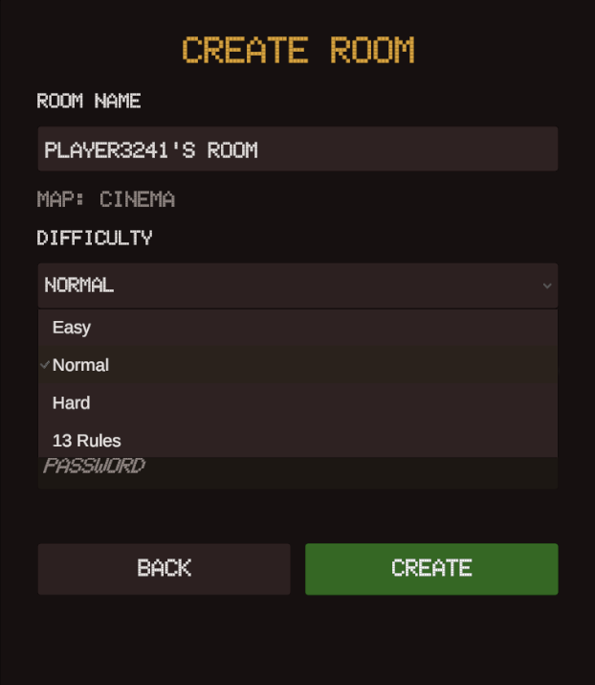
ลิงก์วิดีโอ : Show difficulty.mp4

แปลงระบบผีและมินิเกมป๊อปคอร์นให้เล่นหลายคน
- ผีเลือกไล่คนที่ใกล้และมองเห็นจริง (เดิมไล่ได้คนเดียว)
- AI ของผีรันที่ Server ที่เดียว ภาพตกใจขึ้นเฉพาะคนที่โดน
- มินิเกม: Server นับคะแนนที่เดียว ทุกคนเห็นออเดอร์เดียวกัน
- TaskTimer: วัดเวลาทำ Task จริง (เฉลี่ย 4.5 วินาที) เพื่อใช้บาลานซ์
ทำร่วมกับใคร: ระบบผี: นนพัทธ์ 90% ผม 10% , มินิเกม: อติโรจน์ 100% , เอาระบบของ 2 คนนั้นมาทำให้ Online
+ TaskTimer: ผม 100%

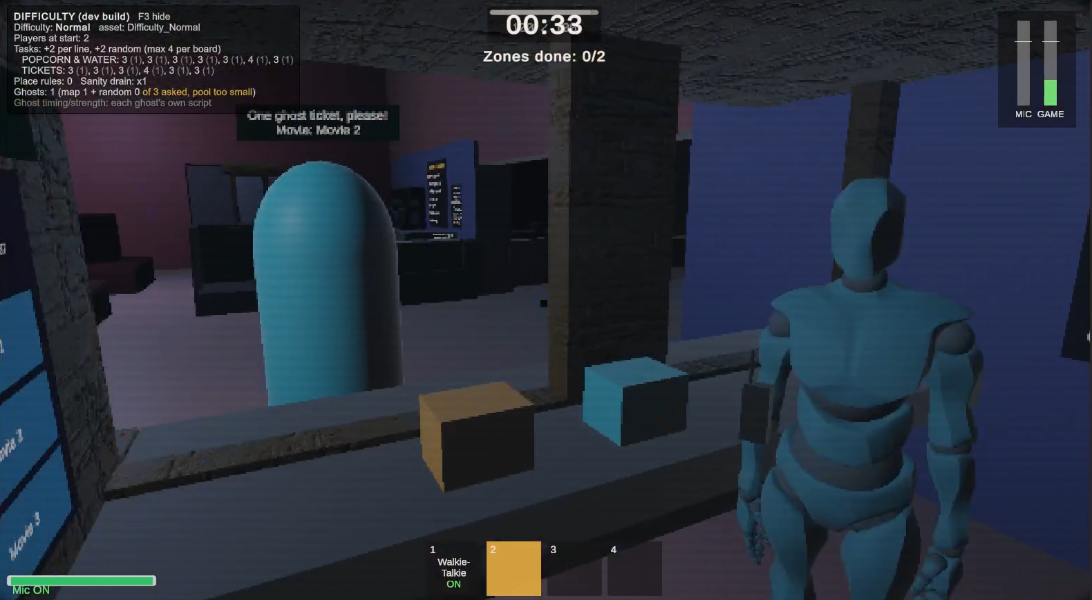 |  | 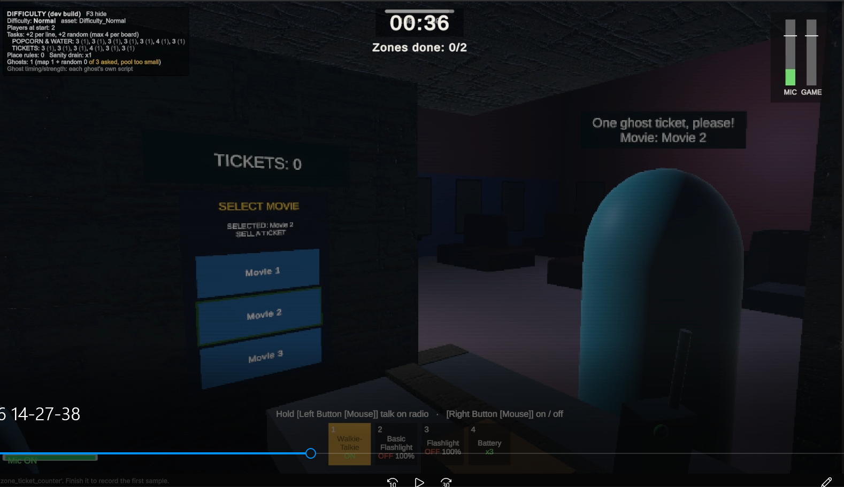
ลิงก์วิดีโอ : อัดคลิปเล่น 2 คน
ไฟล์งาน: PlayerRegistry.cs, PopcornNetSync.cs, TaskTimer.cs
Asset ภายนอก / AI: Mirror , ใช้ AI (Claude) ช่วยเขียนโค้ดและหาสาเหตุบั๊ก

Week 5: 21 – 27 ก.ย. 2026

เมนูหลัก ห้องรอ เมนู Esc และการตั้งค่า
- เมนูหลัก: สร้างห้อง / ค้นหาห้อง / เข้าห้องด่วน
- ห้องรอ: ผู้เล่นกด Ready แล้ว Host กด Start
- เมนู Esc ไม่หยุดเกม (เกมออนไลน์) แค่ล็อกการควบคุมของเราและปิดไมค์
- ตั้งค่า: ความสว่าง เสียงแยก 4 หมวด เปลี่ยนปุ่ม ต้องกด Apply ถึงบันทึก
- สร้างเมนูทั้งหมดได้ในคลิกเดียวจาก Editor
ทำร่วมกับใคร: จัดห้อง Lobby, ตกแต่ง UI Main Menu : นนพัทธ์ 100%, ใส่เสียงใน Main Menu, ตกแต่งบรรยากาศใน Main Menu (ไฟกระพริบ) : อติโรจน์ 100%, สร้างเบสของระบบทุกอย่างและ ทำให้ UX ในกระดาษใช้งานได้จริง : ผม 100%

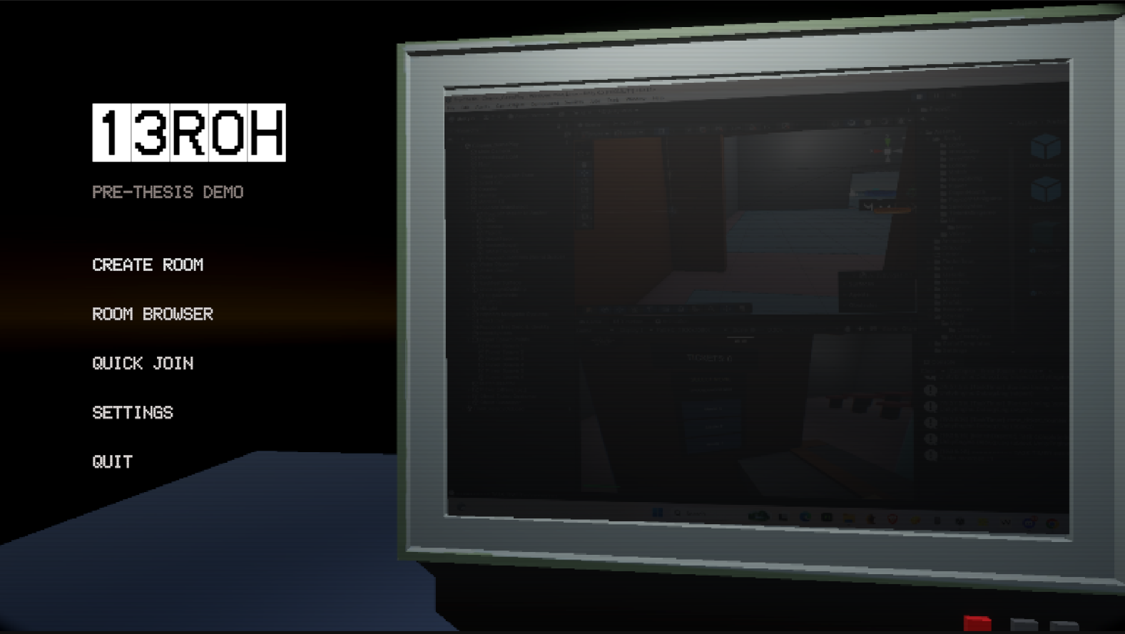 |  | 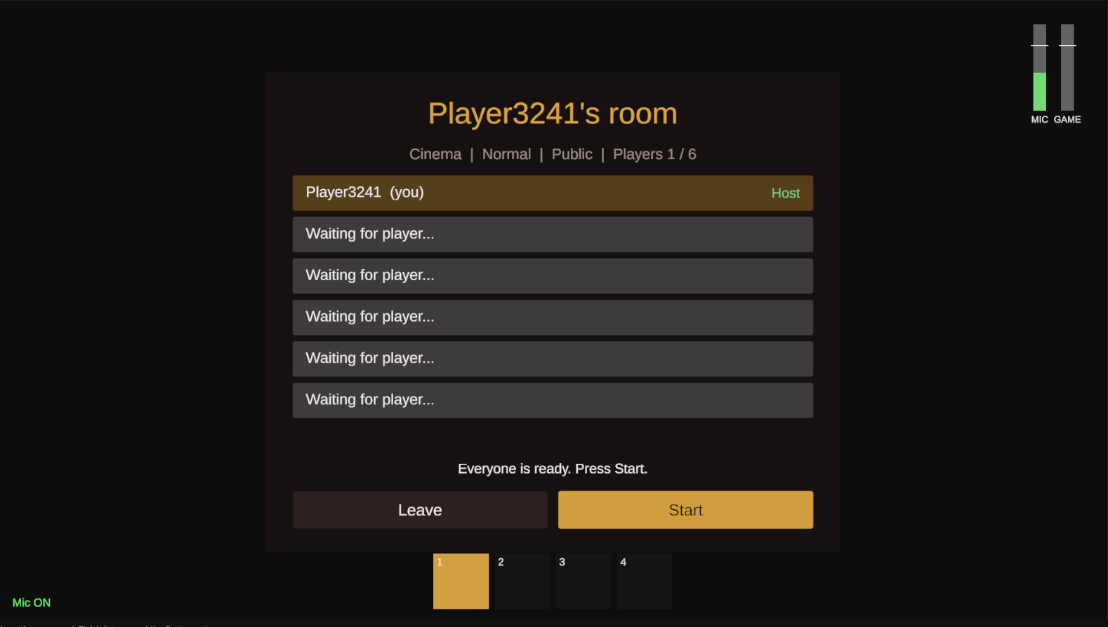
ลิงก์วิดีโอ : Play Test Start to Finish
ไฟล์งาน: MainMenuBuilder.cs, MainMenuController.cs, CreateRoomPanel.cs, RoomBrowserPanel.cs, WaitingLobbyController.cs, PauseMenuController.cs, SettingsPanel.cs, GameSettings.cs, RoHRoomManager.cs, RoomPasswordAuthenticator.cs

เสียงพูด 3D วิทยุสื่อสาร และ Hotbar
- ส่งเสียงผ่าน Mirror เอง (EOS เวอร์ชันที่ใช้ไม่ส่งเสียงให้ตัวเกม)
- เสียงออกจากปากตัวละคร เบาลงตามระยะ เงียบที่ 25 เมตร
- วิทยุสื่อสาร: คนที่พกวิทยุที่เปิดอยู่ได้ยินกันทุกระยะถ้าผู้พูดกดพูด
- Hotbar 4 ช่อง ข้อมูลคุมโดย Server · ทดสอบจริง 3 เครื่องพร้อมกัน

ทำไมใช้ Mirror ในการทำระบบเสียง
- เสียง: ลองใช้ EOS Voice ก่อน แต่ EOS เปิดไม่ได้ถ้าเครื่องไม่มีไฟล์ XAudio 2.9 ของ Windows → เขียนระบบหาไฟล์ XAudio เอง และ Fallback: ถ้าเปิดแบบมีเสียงไม่ได้ ให้เปิด EOS แบบไม่มีเสียงแทน เพื่อให้ยังสร้างห้องและเล่นได้
- EOS SDK เวอร์ชันที่ใช้ไม่ส่งข้อมูลเสียงให้ตัวเกม จึงทำเสียง 3D ตามระยะและวิทยุไม่ได้ → ย้ายเสียงหลักมาส่งผ่าน Mirror เอง และเก็บ EOS Voice ไว้เป็นระบบสำรอง

ทำร่วมกับใคร: ผมทำเองทั้งหมด (100%)

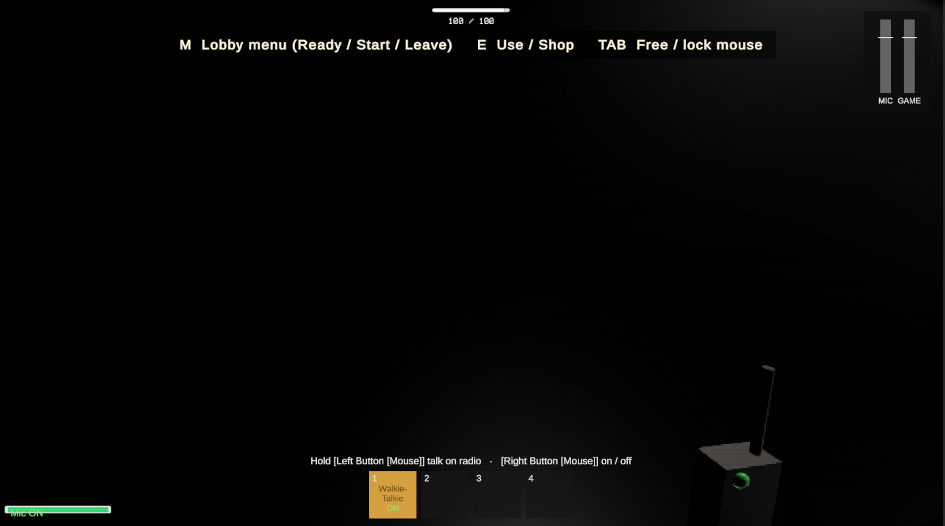 |  | 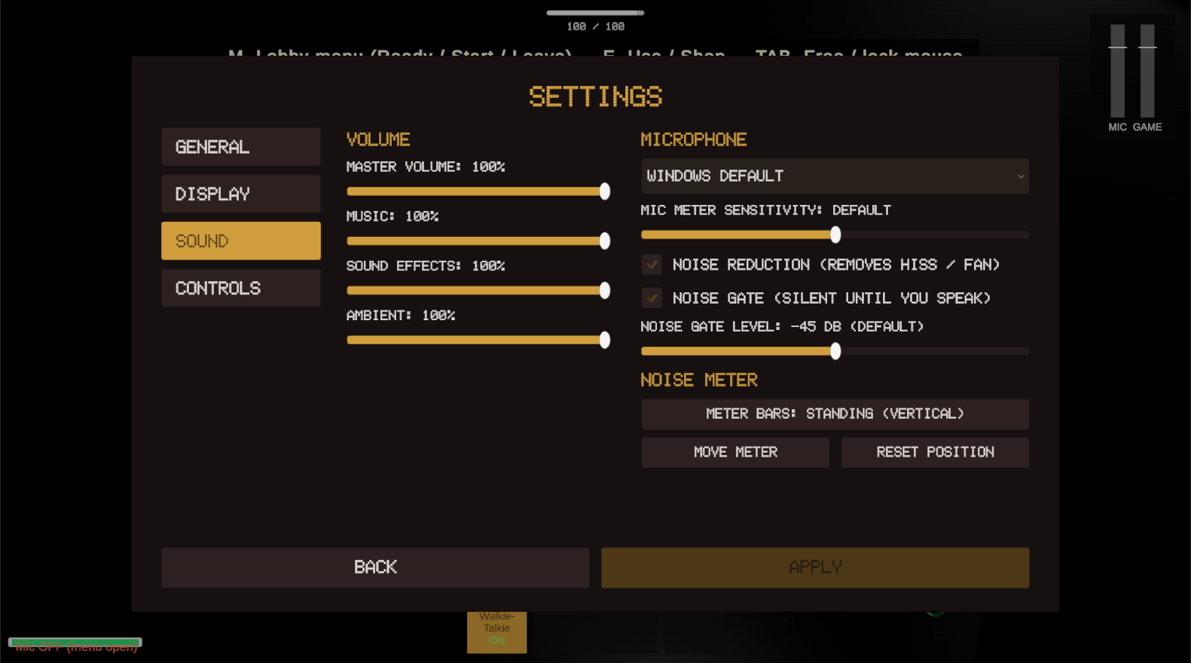
ลิงก์วิดีโอ : อัดคลิปเล่น 2 คน
ไฟล์งาน: VoiceChatManager.cs, VoiceNetwork.cs, VoiceMicCapture.cs, VoiceCodec.cs, PlayerVoice.cs, WalkieTalkieController.cs, PlayerInventory.cs, HotbarHUD.cs

Build แรก และทดสอบออนไลน์ 2 คน
- Build ตัวเกมให้เพื่อนเล่นนอก Unity ได้ และทดสอบออนไลน์ 2 คนตามที่อาจารย์ขอ
- แก้บั๊ก Unity ค้างตอน Host กดจบเกม (หาเจอจากการไล่ log ทีละขั้น)
ทำร่วมกับใคร: Build เกมออกมาเล่น : อติโรจน์ 50% ผม 50%, แก้บัค Unity ค้าง : ผมทำเองทั้งหมด (100%)

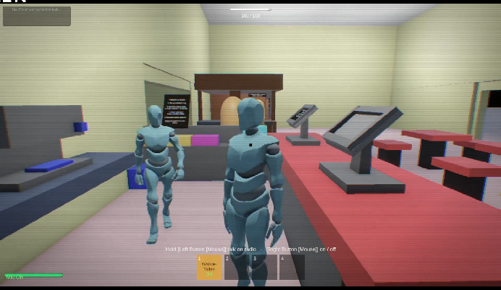
ลิงก์วิดีโอ : อัดคลิปเล่น 2 คน
Asset ภายนอก / AI: Unity Microphone, Mirror , ใช้ AI (ChatGPT, Claude) ช่วยเขียนโค้ดและหาสาเหตุบั๊ก

Week 6: 28 ก.ย. – 4 ต.ค. 2026

ลูปการเล่นทั้งด่าน (00:00 – 07:00)
- ทำ Task 2 โซน: บอร์ดป๊อปคอร์น 4 รายการ และบอร์ดตั๋ว 6 รายการ
- ทุกโซนเสร็จ + ถึง 06:00 = ประตูทางออกเรืองแสง
- 06:00 – 07:00 ผีออกล่า, 07:00 ใครยังอยู่ข้างใน = ตาย
- หน้าสรุปผล: หนีรอด/ตาย, ล้มกี่ครั้ง, Task, เงิน (รอด = Task × 10)
- หลังจบรอบ: คนที่จบแล้วคุยกันได้ แต่คนที่ยังเล่นอยู่ไม่ได้ยิน
- ปรับเป้าหมายและจังหวะของด่าน Cinema และบาลานซ์จำนวน Task ให้พอดีกับเวลา 15 นาที
ทำร่วมกับใคร: ผมทำเองทั้งหมด (100%)

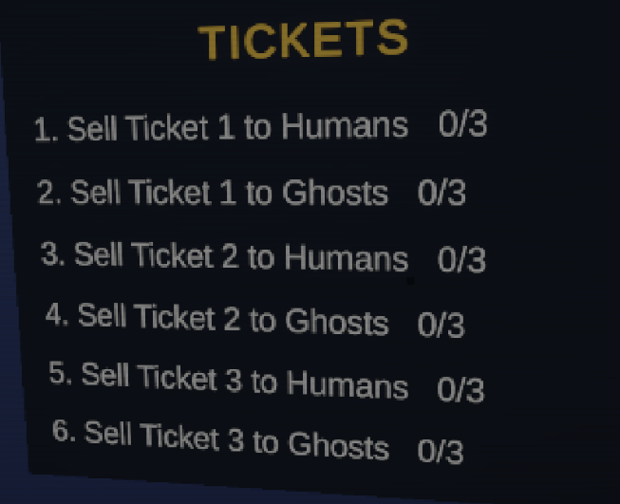 |  | 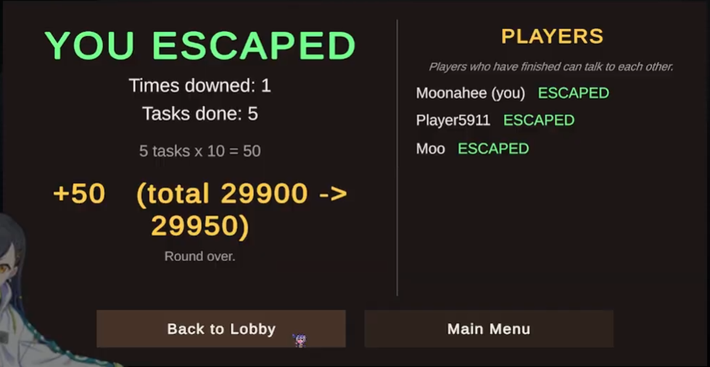
ลิงก์วิดีโอ : Show เล่น 1 รอบ และโชว์ใช้ Cheat (F1).mp4
ไฟล์งาน: MatchDirector.cs, ZoneTaskList.cs, ExitPoint.cs, MatchHUD.cs, MatchResultsUI.cs, GameplayLoopSetup.cs

ลดเสียงรบกวนของไมค์ และมิเตอร์เสียงให้ผีใช้
- ตัดเสียงพัดลม/เสียงซ่า และ Noise Gate กันเสียงคีย์บอร์ด
- มิเตอร์ 2 แถบ: MIC (เสียงพูด) และ GAME (เดิน วิ่ง วิทยุ) ส่งให้ Server ใช้ตัดสินว่าใครดังเกินไป
- หน้าตั้งค่าแบบแท็บ
ทำร่วมกับใคร: ผมทำเองทั้งหมด (100%)

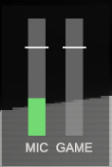
ลิงก์วิดีโอ : Show เล่น 1 รอบ และโชว์ใช้ Cheat (F1).mp4
ไฟล์งาน: VoiceNoiseProcessor.cs, PlayerNoise.cs, NoiseMeterHUD.cs, SettingsPanel.cs

กู้ระบบผีแบบออนไลน์ และแก้บั๊กผี
- ไฟล์ผีเวอร์ชันเก่าถูก Pull มาทับ ทำให้ฝั่ง Client เห็นผี 2 ตัว — กู้ระบบ Online ของ Week 4 คืน
- รวมฟีเจอร์ใหม่ของนนพัทธ์ (ผีจับไมค์ได้)
- ผีไม่ไล่คนที่หนีแล้ว และไม่ไล่/ไม่ตบคนที่ล้มอยู่
ทำร่วมกับใคร: ระบบผีเพิ่มเติม: นนพัทธ์ 100% , กู้ระบบออนไลน์ + แก้บั๊ก (ผีไล่คนที่ล้ม, หนี) : ผม 100%

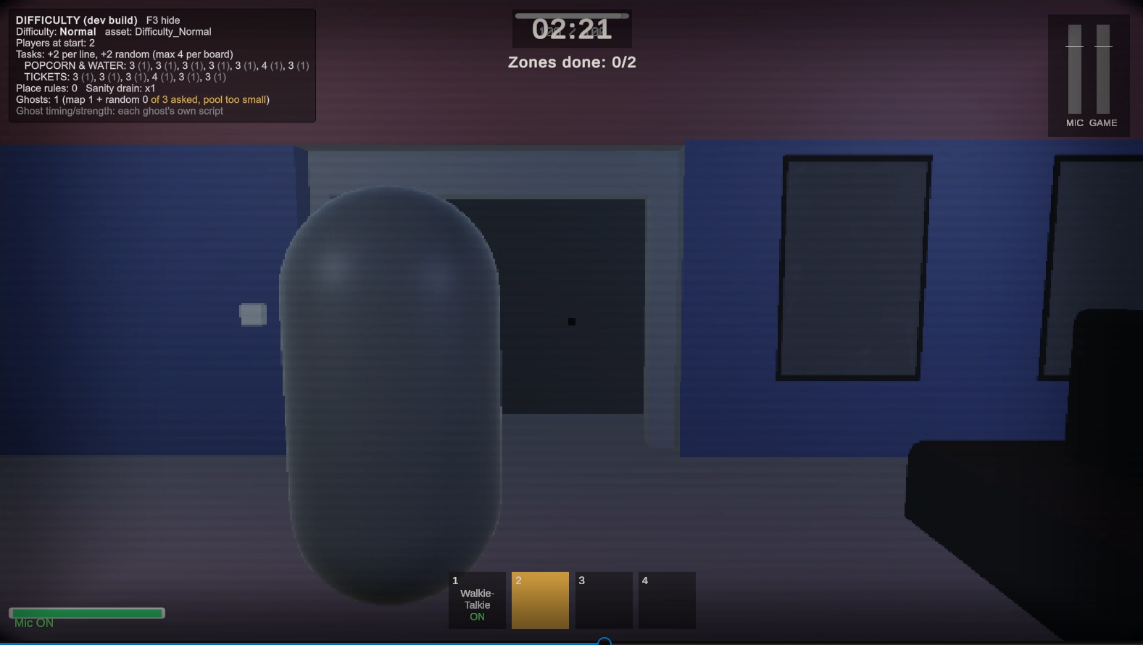 | 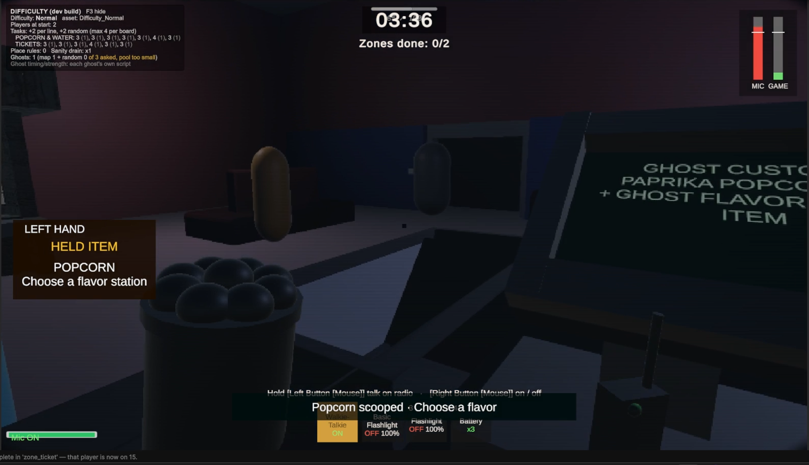
ลิงก์วิดีโอ : อัดคลิปเล่น 2 คน
ไฟล์งาน: GhostManager.cs, TimedGhost.cs, Enemy_Abstract_Class.cs, PlayerRegistry.cs

ล็อบบี้ 3 มิติ ร้านค้า และกฎของไอเทม
- ผู้เล่นเดินในล็อบบี้ได้ กด E ที่เคาน์เตอร์เพื่อซื้อของ, จุดฝึกมินิเกม
- กระดานล็อบบี้: Ready / Start / เตะผู้เล่น
- ตาย = ของตกที่พื้นให้เพื่อนเก็บ, ออกกลางด่าน = เสียของ, ชิ้นที่ 2 เป็น Spare ไว้ส่งให้เพื่อน
- ตั้งชื่อห้อง และค้นหาห้องด้วยชื่อ, ปุ่ม M เปิดหน้าจัดการล็อบบี้ได้จากทุกที่
- แก้บั๊ก: ผู้เล่นที่ถูกเตะตัวละครค้างในเกม, Host กด Start ได้ทั้งที่เพื่อนยังโหลดไม่เสร็จ
ทำร่วมกับใคร: ผมทำเองทั้งหมด (100%)

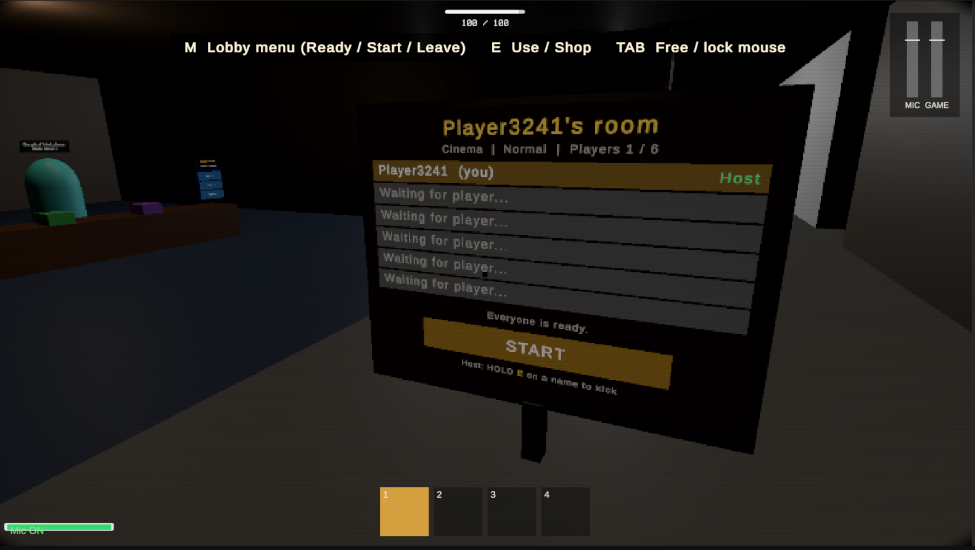 |  | 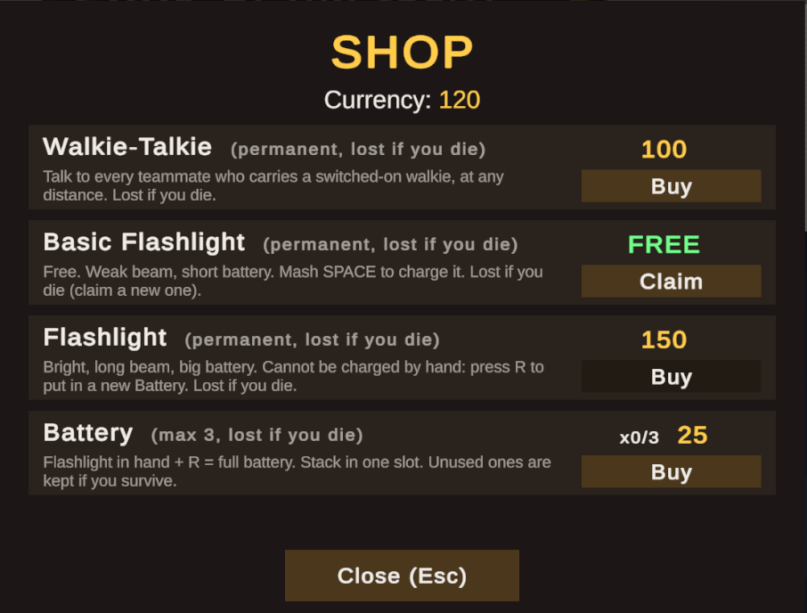
ลิงก์วิดีโอ : (ฝั่งเพื่อน)ทดสอบเสียงใกล้ไกล ตัดเสียงลบกวน โชว์ Task เหมือนกัน โชว์โดนดามเมจ.mp4
ไฟล์งาน: LobbyBuilder.cs, LobbyBoard.cs, ShopTerminal.cs, ShopUI.cs, PlayerInventory.cs, PlayerItemThrow.cs

เครื่องมือทดสอบ: แผงโกง F1 และโหมด Spectate
- แผงโกง F1 (เฉพาะ Development Build): เงิน อมตะ บินทะลุ ข้ามเวลา หยุดผี ฯลฯ
- Spectate: เข้าดูห้องได้โดยไม่มีตัวละคร ใช้ดูคนอื่นทดสอบเกม
- แก้บั๊ก (เฉพาะ Spectate ของ Development Build): ผู้ชมมองไม่เห็นผู้เล่นที่เข้าห้องก่อน — Mirror ส่งวัตถุในฉากให้เฉพาะคนที่มีตัวละคร จึงสั่งส่งวัตถุทั้งหมดให้ผู้ชมหลังโหลดฉากเสร็จ
ทำร่วมกับใคร: ผมทำเองทั้งหมด (100%)

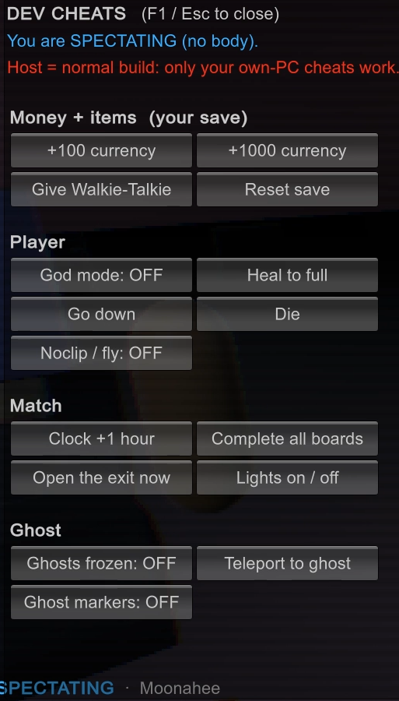 |  | 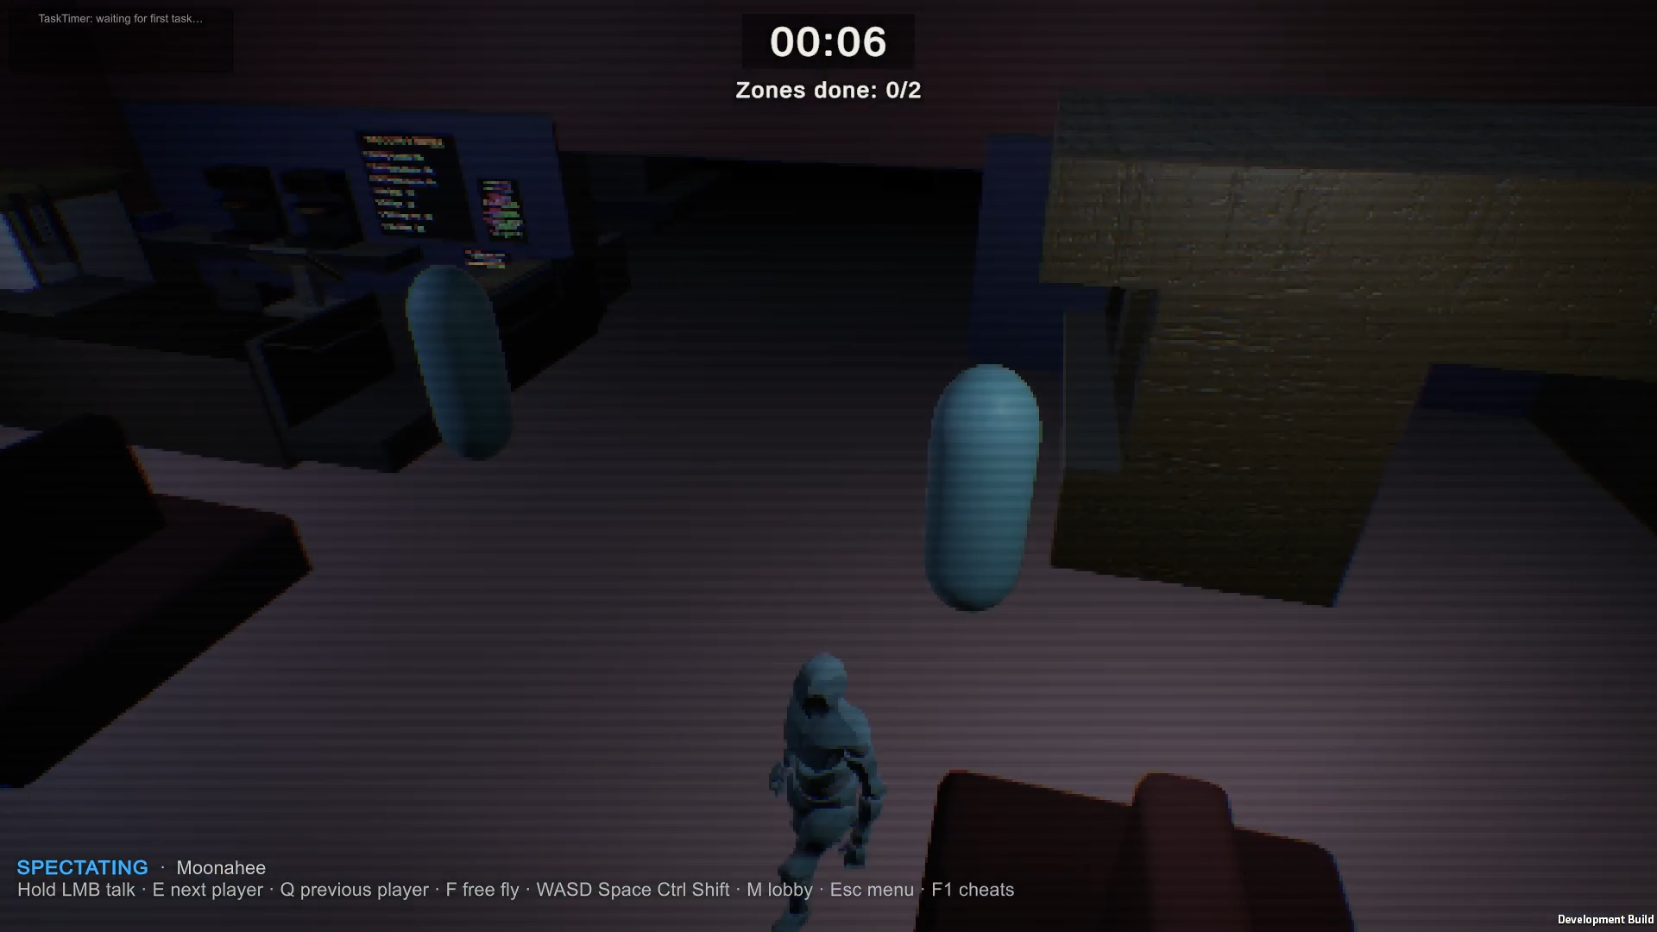
ลิงก์วิดีโอ : Spectate.mp4
ไฟล์งาน: DevCheatPanel.cs, DevSpectatorCamera.cs, SpectatorSession.cs

แก้ Major Bug: ไมค์ทำเกมกระตุก
- อาการ: ไม่มีไมค์ / ไมค์ถูก Windows บล็อก / แอปอื่นใช้ไมค์อยู่ = เกมกระตุกทั้งด่าน และถึงไมค์ปกติก็ยังสะดุดเป็นพัก ๆ
- สาเหตุ: เปิดไมค์ไม่ติดแล้วลองใหม่ทุกเฟรม (60+ ครั้ง/วินาที) และอ่านไมค์ทีไรสร้าง Array ใหม่ ~190 KB/วินาที ทำให้ Garbage Collector หยุดเกม
- แก้: ลองเปิดไมค์ใหม่ทุก 3 วินาที และอ่านไมค์ทีละ 256 ค่าโดยใช้ Buffer เดิมซ้ำ
- ผล: ลองเปิดไมค์ 60+ เหลือ 0.33 ครั้ง/วินาที, ขยะหน่วยความจำ ~190 KB เหลือ 0 ต่อวินาที
- หาเจอจากการตรวจโค้ดทั้งโปรเจกต์ (2 ต.ค.)
ทำร่วมกับใคร: ผมทำเองทั้งหมด (100%)
ไฟล์งาน: VoiceMicCapture.cs

เอกสารและการทดสอบกับผู้เล่น
- ทำสไลด์นำเสนอทุกสัปดาห์ (งานของตัวเอง + ภาพรวมทีมในฐานะ Head Programmer)
- ให้คนอื่นลองเล่นตามที่อาจารย์แนะนำ และเก็บ Feedback: ล็อบบี้ยังเข้าใจยาก, รสป๊อปคอร์นแยกไม่ออก, ยังไม่มีภาษาไทย
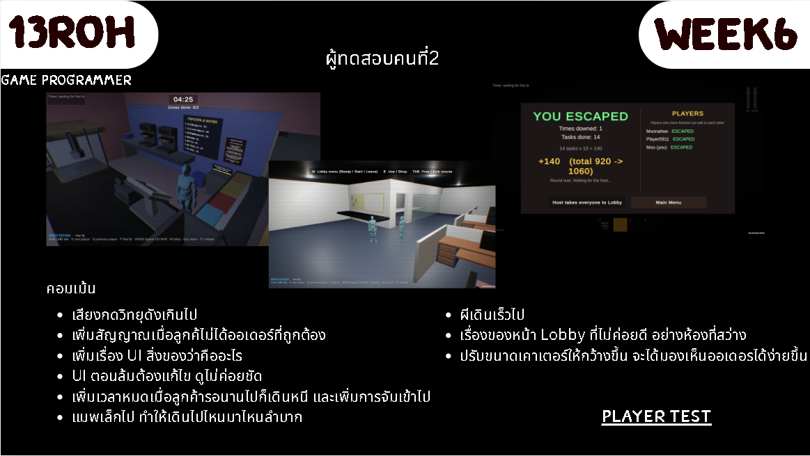
Asset ภายนอก / AI: Mirror , ใช้ AI (Claude) ช่วยเขียนโค้ดและหาสาเหตุบั๊ก

Week 7: 5 ต.ค. 2026 – ปัจจุบัน

ความมืดเมื่อไฟดับ
- ไฟดับแล้วมองเห็นได้แค่ใกล้ ๆ (หมอกดำ + แสงรอบตัวน้อย ๆ)
- ปรับค่าได้ด้วยแถบเลื่อน: ระยะมองเห็น ความสว่าง ระยะหมอก ความเร็วมืด/สว่าง
ทำร่วมกับใคร: ผมทำเองทั้งหมด (100%)

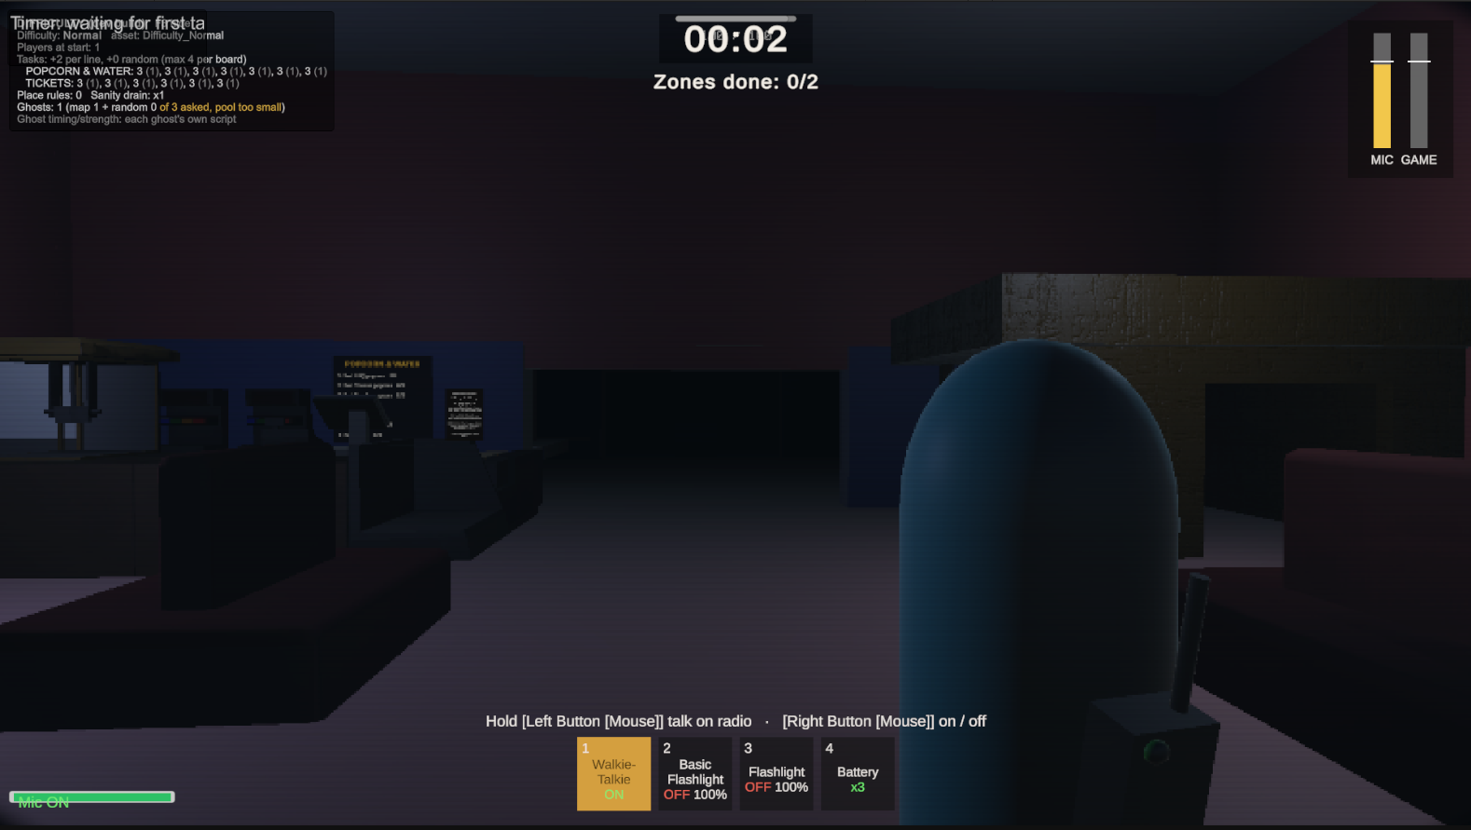 |  | 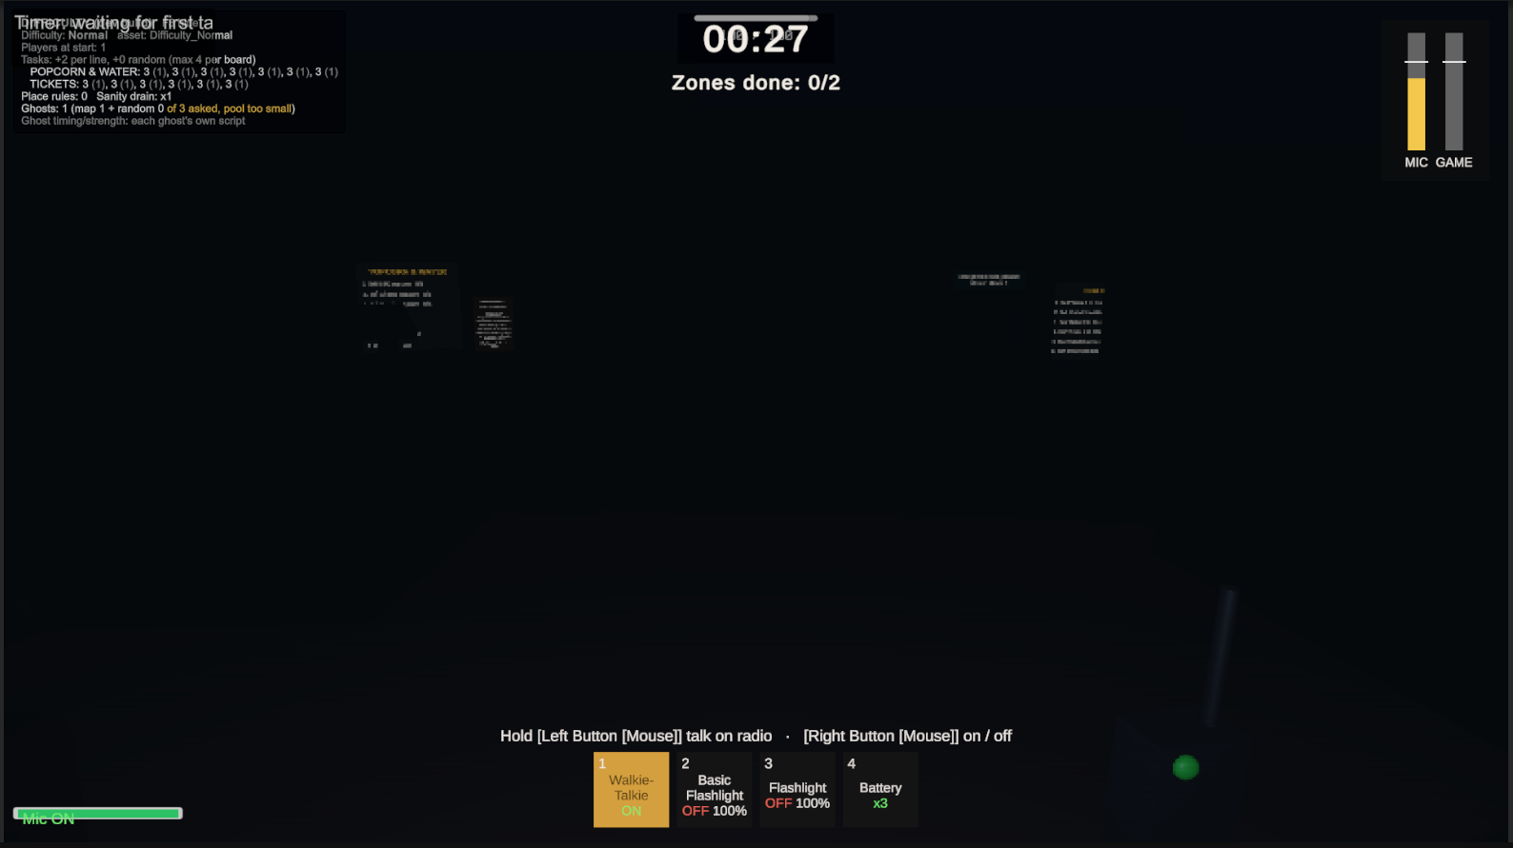
ไฟล์งาน: DarknessController.cs

ไฟฉาย 2 แบบ และแบตเตอรี่
- ไฟฉายพื้นฐาน: ฟรีในร้าน แสงสั้นและหรี่ กด Space รัว ๆ เพื่อชาร์จ
- ไฟฉายแบบซื้อ (150): แสงไกลและสว่างกว่า ใช้แบตเตอรี่ กด R เปลี่ยนแบต
- แบตเตอรี่: 25 ต่อก้อน ถือได้ 3 ก้อนในช่องเดียว, ทุกคนเห็นแสงไฟฉายของกันและกัน
- ไฟล์ตั้งค่าให้ Game Designer ปรับตัวเลขไฟฉายเองด้วยแถบเลื่อน
ทำร่วมกับใคร: ผมทำเองทั้งหมด (100%)

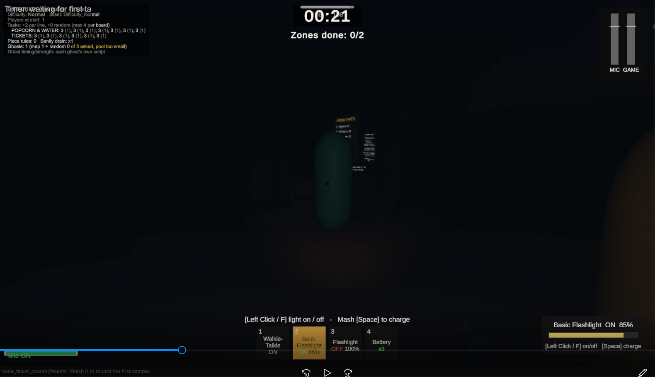 |  | 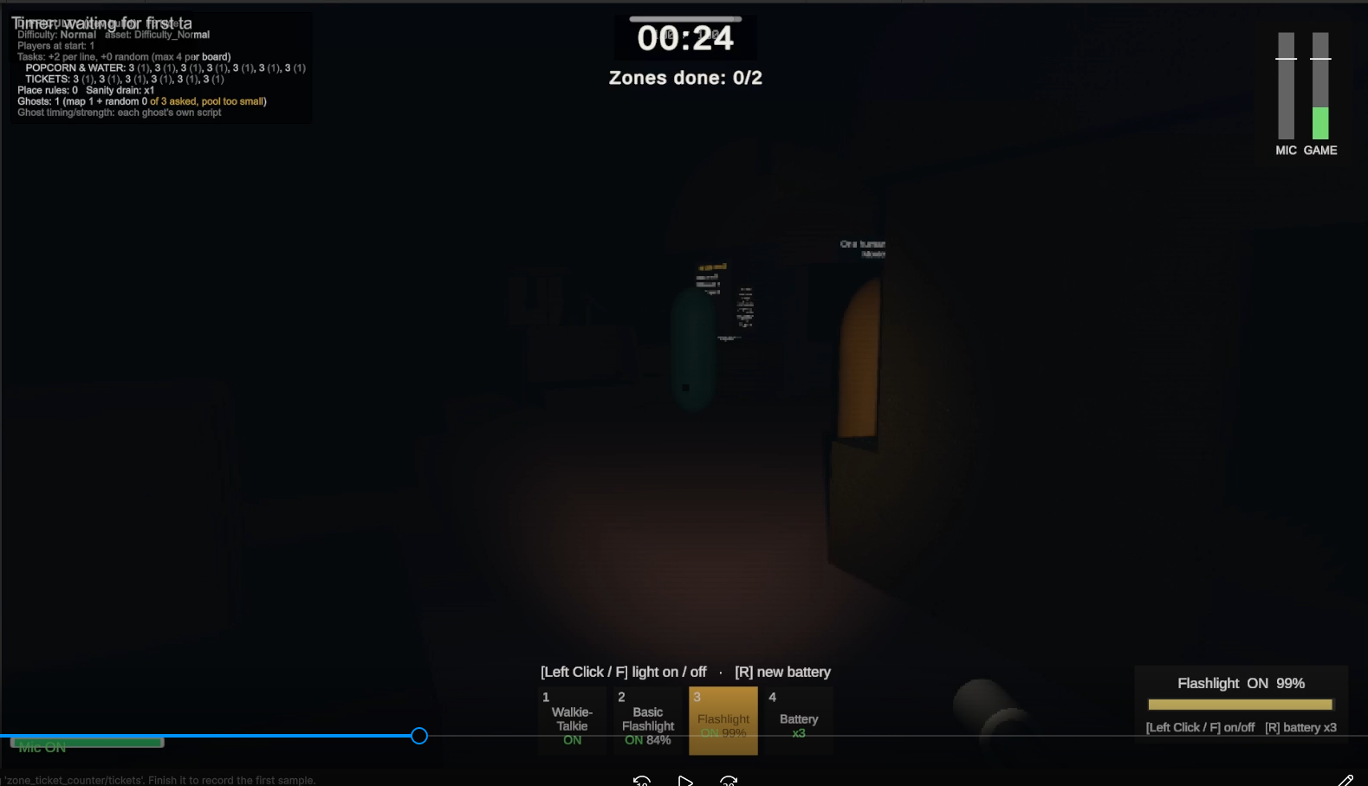
ลิงก์วิดีโอ : Light.mp4
ไฟล์งาน: FlashlightController.cs, FlashlightHUD.cs, FlashlightVisual.cs, FlashlightTuning.cs, ItemCatalog.cs, FlashlightSetup.cs

ความยากเปลี่ยนเป้าหมาย Task จริง + หน้าจอตรวจค่าสำหรับทดสอบ
- เป้าหมายแต่ละบรรทัดบนบอร์ด Task = ค่าพื้นฐาน + ค่าเพิ่มตามความยาก + ค่าสุ่มเพิ่มตามจำนวนผู้เล่น (Server คำนวณ ทุกคนเห็นเท่ากัน)
- ความยากคุมแค่ "จำนวนผี" ไม่ยุ่งกับเวลาโผล่หรือความแรงของผี
(สคริปต์ผีอ่านความยากเองได้)
- Development Build: กด F2 ดูค่าความยากของรอบนี้, F3 ดู Task Timer (ซ่อนไว้ตอนเริ่ม)
ทำร่วมกับใคร: ผมทำเองทั้งหมด (100%)

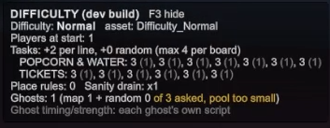
ลิงก์วิดีโอ : แก้ Task timer กับ โชว์ระดับความยากทับกัน.mp4
ไฟล์งาน: ZoneTaskList.cs, MatchDirector.cs, DifficultyProfile.cs, DifficultyDebugHUD.cs, TaskTimer.cs

แก้บั๊ก Unity Editor ค้างตอน Host กด Start รอบที่ 2
- สาเหตุ: ลบตัวละครในล็อบบี้ (ที่มีเสียง) ในเฟรมเดียวกับที่เริ่มโหลดแผนที่
- แก้: ลบตัวละครก่อน รอ 2 เฟรม แล้วค่อยโหลดแผนที่
- หาเจอด้วยเครื่องมือบันทึก log ที่เขียนเอง (FreezeProbe)
ทำร่วมกับใคร: ผมทำเองทั้งหมด (100%)
ไฟล์งาน: RoHRoomManager.cs, FreezeProbe.cs

ระบบสติ (Sanity) ตาม GDD ใหม่
- หลอดสติบนจอ 3 ระดับ: ปกติ (> 60) / หวาดกลัว (60–30) / สติแตก (30–0)
- สติลดเมื่อ: เห็นผี, อยู่คนเดียวในที่มืด, ทำผิดกฎ (เตรียมช่องให้ระบบกฎและเหตุการณ์ประหลาดเรียกใช้)
- สติเพิ่มเมื่อ: สวดมนต์ (กด H ค้าง) และกินขนม
– สวดคนเดียว = เพิ่มช้า, ถือหนังสือสวดมนต์ / พระเครื่อง / ไม้กางเขน = เพิ่มเร็ว, ไม่มีของต้องสวดกับเพื่อน
– ขนม: กินเองหรือป้อนให้เพื่อน (ป้อนเร็วกว่า)
- หวาดกลัว: ขอบจอมืด / สติแตก: เห็นเพื่อนเป็นเงาผี, ฟื้นเลือดไม่ได้
- สติเป็น 0 = Jumpscare และเสียเลือด 5 (ค่าชั่วคราว รอปรับสมดุล)
- Server เป็นคนคิดค่าสติ ทุกคนเห็นตรงกัน, ความยากคูณอัตราสติลด
- ไฟล์ตั้งค่าให้ Game Designer ปรับตัวเลขเอง, เพิ่มปุ่มสติในแผงโกง F1
ทำร่วมกับใคร: ผมทำเองทั้งหมด (100%) ออกแบบตาม GDD ของทีม


ลิงก์วิดีโอ : Sanity + Storage (Locker).mp4
ไฟล์งาน: PlayerSanity.cs, SanityEffects.cs, SanitySettings.cs, SanitySetup.cs, ItemCatalog.cs, PlayerHealth.cs, DevCheatPanel.cs

ห้องเก็บของในล็อบบี้ + แก้บั๊กซื้อของตอนช่องเต็ม + จุดเกิดในล็อบบี้
- บั๊ก: ซื้อของตอนช่องของเต็ม = ของหาย ไม่ตกที่พื้น และซื้อใหม่ไม่ได้
– สาเหตุ: เซฟบันทึกว่ามีของแล้ว แต่ใส่ช่องไม่ได้ ของจึงไม่อยู่ที่ไหนเลย
– แก้: ของที่ใส่ช่องไม่ได้จะไปอยู่ในห้องเก็บของ
- ห้องเก็บของ: มีห้องเดียว ทุกคนใช้ร่วมกัน แต่แต่ละคนเห็นแค่ของตัวเอง
– กด E ที่ตู้ เพื่อย้ายของระหว่างช่องของกับห้องเก็บของ
– เข้าด่านเอาไปแค่ของในช่อง ของในห้องเก็บปลอดภัยแม้ตาย
- จุดเกิดในล็อบบี้หายไป (ถูกลบไปพร้อมล็อบบี้เก่า) ทำให้ผู้เล่นเกิดผิดที่
– ทำเครื่องมือใน Unity กดครั้งเดียว สร้างจุดเกิด 6 จุด + ห้องเก็บของบนพื้นล็อบบี้ใหม่
ทำร่วมกับใคร: ผมทำเองทั้งหมด (100%)
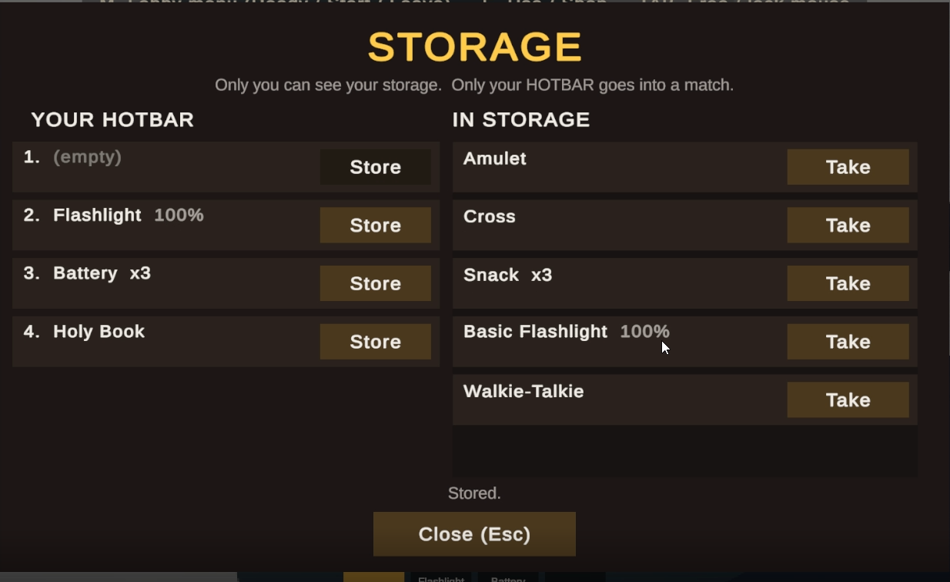

ลิงก์วิดีโอ : Sanity + Storage (Locker).mp4
ไฟล์งาน: PlayerInventory.cs, StorageUI.cs, StorageTerminal.cs, LobbyStorageSetup.cs, ShopUI.cs, MatchResultsUI.cs

ร้านค้าเลื่อนดูได้ + จัดเมนู Tools ของทีม
- ร้านค้า: ของเยอะจนล้นจอ จึงทำให้เลื่อนดูรายการได้
- เมนู Tools ในโปรเจกต์มีเยอะเกินไป จึงจัดเป็นหมวด: ฉาก / Network / ทีละขั้น / ตั้งค่า Designer
– เพิ่มปุ่มเดียวใส่ระบบที่ต้องมีลงตัวละครให้ครบ และปุ่มเดียวสร้างไอเทมทั้งหมด
ทำร่วมกับใคร: ผมทำเองทั้งหมด (100%)
ไฟล์งาน: ShopUI.cs, PreThesisMenu.cs

ช่วยหาฟอนต์ให้เกม
- ช่วยทีมหาฟอนต์แบบพิกเซลที่รองรับหลายภาษา
– Plain Pixel: ฟอนต์พิกเซล 11pt รองรับหลายภาษา — burpyfresh.itch.io/plain-pixel
– Seven Fifteen (7x15): ฟอนต์พิกเซลตัวกว้างเท่ากัน รองรับหลายภาษา — burpyfresh.itch.io/seven-fifteen-font
ทำร่วมกับใคร: นนพัทธ์ คลังธนสร ชัญญานุช พันธ์บุญเกิด ผม (หาฟอนต์ใครฟอนต์มันแล้วค่อยมาคัดกันอีกที 2 อันนี้คืออันที่ผมหามา)


Plain Pixel
7x15
Asset ภายนอก / AI: ฟอนต์ Plain Pixel และ Seven Fifteen (Burpy Fresh, itch.io), ใช้ AI (Claude) ช่วยเขียนโค้ดและหาสาเหตุบั๊ก

